VINOS
Con el enunciado viños.xml, muestra los valores en una tabla

1. Muestra el primer valor
Muestra el nombre y el precio del primer vino:

<?xml version="1.0" encoding="UTF-8"?>
<xsl:stylesheet version="1.0"
xmlns:xsl="http://www.w3.org/1999/XSL/Transform">
<xsl:template match="/">
<html>
<body>
<h2>Vinos</h2>
<table border="1">
<tr bgcolor="#9acd32">
<th>Nombre</th>
<th>Precio</th>
</tr>
<tr>
<td><xsl:value-of select="viños/viño/nome"/></td>
<td><xsl:value-of select="viños/viño/prezo"/></td>
</tr>
</table>
</body>
</html>
</xsl:template>
</xsl:stylesheet>

Pista. value-of

2. Muestra todos los valores
Muestra para todos los vinos el nombre y el precio:

<?xml version="1.0" encoding="UTF-8"?>
<xsl:stylesheet version="1.0"
xmlns:xsl="http://www.w3.org/1999/XSL/Transform">
<xsl:template match="/">
<html>
<body>
<h2>Vinos</h2>
<table border="1">
<tr bgcolor="#9acd32">
<th>Nombre</th>
<th>Precio</th>
</tr>
<xsl:for-each select="viños/viño">
<tr>
<td><xsl:value-of select="nome"/></td>
<td><xsl:value-of select="prezo"/></td>
</tr>
</xsl:for-each>
</table>
</body>
</html>
</xsl:template>
</xsl:stylesheet>

Pista. for-each

3. Ordena los valores.
Ordena los vinos de más caro a más barato.
Pista. Sort

<?xml version="1.0" encoding="UTF-8"?>
<xsl:stylesheet version="1.0"
xmlns:xsl="http://www.w3.org/1999/XSL/Transform">
<xsl:template match="/">
<html>
<body>
<h2>Vinos</h2>
<table border="1">
<tr bgcolor="#9acd32">
<th>Nombre</th>
<th>Precio</th>
</tr>
<xsl:for-each select="viños/viño">
<xsl:sort select="prezo" data-type="number" order="descending"/>
<tr>
<td><xsl:value-of select="nome"/></td>
<td><xsl:value-of select="prezo"/></td>
</tr>
</xsl:for-each>
</table>
</body>
</html>
</xsl:template>
</xsl:stylesheet>

a) ¿qué pasa si no ponemos el data type?
Se ordena con caracteres.
c) ¿cuál es el orden por defecto?
Descendente.
c) ¿para qué sirve case-order?
Para ordenar.

4. Filtra para los que cumplen una condición.
Muestra los vinos más caros de 9 €:

<?xml version="1.0" encoding="UTF-8"?>
<xsl:stylesheet version="1.0"
xmlns:xsl="http://www.w3.org/1999/XSL/Transform">
<xsl:template match="/">
<html>
<body>
<h2>Vinos</h2>
<table border="1">
<tr bgcolor="#9acd32">
<th>Nombre</th>
<th>Precio</th>
</tr>
<xsl:for-each select="viños/viño">
<xsl:if test="prezo > 9">
<tr>
<td><xsl:value-of select="nome"/></td>
<td><xsl:value-of select="prezo"/></td>
</tr>
</xsl:if>
</xsl:for-each>
</table>
</body>
</html>
</xsl:template>
</xsl:stylesheet>

Pista. if

5. Filtra para múltiples condiciones.
Muestra en verde los vinos más baratos de 10€; en rojo los más caros de 30€. El resto sin destacar:

<?xml version="1.0" encoding="UTF-8"?>
<xsl:stylesheet version="1.0"
xmlns:xsl="http://www.w3.org/1999/XSL/Transform">
<xsl:template match="/">
<html>
<body>
<h2>Vinos</h2>
<table border="1">
<tr bgcolor="#9acd32">
<th>Nombre</th>
<th>Precio</th>
</tr>
<xsl:for-each select="viños/viño">
<xsl:choose>
<xsl:when test="prezo > 10">
<tr>
<td><xsl:value-of select="nome"/></td>
<td bgcolor="green">
<xsl:value-of select="prezo"/>
<xsl:when test="prezo < 30">
<td bgcolor="red">
<xsl:value-of select="prezo"/>
</xsl:when>
<xsl:otherwise>
<td><xsl:value-of select="prezo"/></td>
</xsl:otherwise>
</tr>
</xsl:when>
</xsl:choose>
</xsl:for-each>
</table>
</body>
</html>
</xsl:template>
</xsl:stylesheet>

Pista. Choose

6. Con plantillas
Muestra los vinos así:

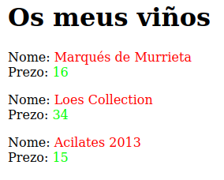

Para ello selecciona un conjunto de nodos del documento de entrada e instruye al procesador para aplicar las plantillas indicadas. Pista. Apply-templates:

<?xml version="1.0" encoding="UTF-8"?>
<xsl:stylesheet version="1.0"
xmlns:xsl="http://www.w3.org/1999/XSL/Transform">
<xsl:template match="/">
<html>
<body>
<h2>Os meus viños</h2>
<xsl:for-each select="viños/viño">
<p text-color="red">
<xsl:value-of select="nome"/>
<p>Prezo: <xsl:value-of select="prezo"/></p>
</xsl:for-each>
</body>
</html>
</xsl:template>
</xsl:stylesheet>

CICLOS

7. Diferentes transofrmaciones XML a HTML
Con ciclos.xml, transforma para mostrarlo.
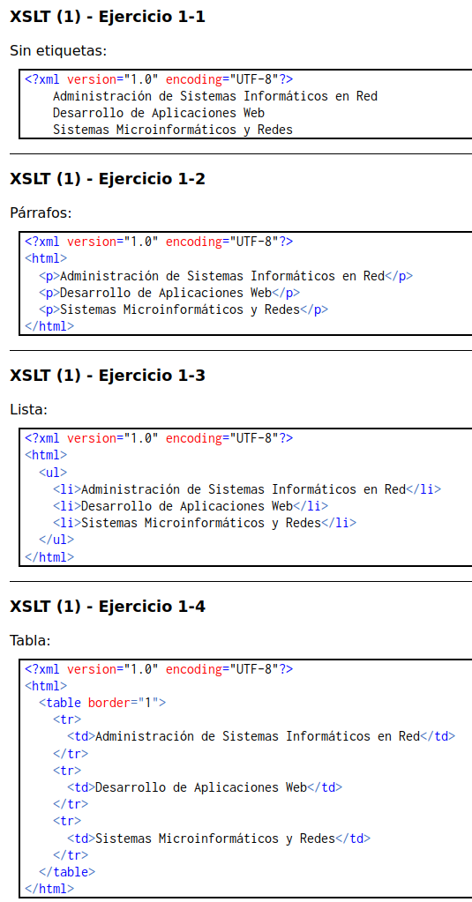

7.1 Sin etiquetas:

<?xml version="1.0" encoding="UTF-8"?>
<xsl:stylesheet version="1.0" xmlns:xsl="http://www.w3.org/1999/XSL/Transform">
<xsl:output method="text"/>
<xsl:template match="/">
<xsl:apply-templates select="ies"/>
</xsl:template>
<xsl:template match="ies">
<xsl:value-of select="concat('Nombre: ', @nombre, '&#10;Web: ', @web, '&#10;')"/>
<xsl:apply-templates select="ciclos/ciclo"/>
</xsl:template>
<xsl:template match="ciclo">
<xsl:value-of select="concat('Ciclo: ', nombre, '&#10;Grado: ', grado, '&#10;Año del decreto del título: ', decretoTitulo/@año, '&#10;')"/>
</xsl:template>
</xsl:stylesheet>

7.2 Con párrafos:

<?xml version="1.0" encoding="UTF-8"?>
<xsl:stylesheet version="1.0" xmlns:xsl="http://www.w3.org/1999/XSL/Transform">
<xsl:output method="html" indent="yes"/>
<xsl:template match="/">
<html>
<body>
<xsl:apply-templates select="ies"/>
</body>
</html>
</xsl:template>
<xsl:template match="ies">
<h2>IES Information</h2>
<p><strong>Nombre:</strong> <xsl:value-of select="@nombre"/></p>
<p><strong>Web:</strong> <a href="{@web}" target="_blank"><xsl:value-of select="@web"/></a></p>
<xsl:apply-templates select="ciclos/ciclo"/>
</xsl:template>
<xsl:template match="ciclo">
<h3>Ciclo Information</h3>
<p><strong>Nombre:</strong> <xsl:value-of select="nombre"/></p>
<p><strong>Grado:</strong> <xsl:value-of select="grado"/></p>
<p><strong>Año del decreto del título:</strong> <xsl:value-of select="decretoTitulo/@año"/></p>
</xsl:template>
</xsl:stylesheet>

7.3 Con lista
<?xml version="1.0" encoding="UTF-8"?><xsl:stylesheet version="1.0" xmlns:xsl="http://www.w3.org/1999/XSL/Transform">
<xsl:output method="html" indent="yes"/>
<xsl:template match="/">
<html>
<body>
<xsl:apply-templates select="ies"/>
</body>
</html>
</xsl:template>
<xs:template match="ies">
<h2>IES Information</h2>
<ul>
<li><strong>Nombre:</strong> <xsl:value-of select="@nombre"/></li>
<li><strong>Web:</strong> <a href="{@web}" target="_blank"><xsl:value-of select="@web"/></a></li>
</ul>
<xsl:apply-templates select="ciclos/ciclo"/>
</xsl:template>
<xsl:template match="ciclo">
<h3>Ciclo Information</h3>
<ul>
<li><strong>Nombre:</strong> <xsl:value-of select="nombre"/></li>
<li><strong>Grado:</strong> <xsl:value-of select="grado"/></li>
<li><strong>Año del decreto del título:</strong> <xsl:value-of select="decretoTitulo/@año"/></li>
</ul>
</xsl:template>
</xsl:stylesheet>

7.4 Con tabla:

<?xml version="1.0" encoding="UTF-8"?>
<xsl:stylesheet version="1.0" xmlns:xsl="http://www.w3.org/1999/XSL/Transform">
<xsl:output method="html" indent="yes"/>
<xsl:template match="/">
<html>
<body>
<xsl:apply-templates select="ies"/>
</body>
</html>
</xsl:template>
<xsl:template match="ies">
<h2>IES Information</h2>
<table border="1">
<tr>
<th>Nombre</th>
<th>Web</th>
</tr>
<tr>
<td><xsl:value-of select="@nombre"/></td>
<td><a href="{@web}" target="_blank"><xsl:value-of select="@web"/></a></td>
</tr>
</table>
<xsl:apply-templates select="ciclos/ciclo"/>
</xsl:template>
<xsl:template match="ciclo">
<h3>Ciclo Information</h3>
<table border="1">
<tr>
<th>Nombre</th>
<th>Grado</th>
<th>Año del decreto del título</th>
</tr>
<tr>
<td><xsl:value-of select="nombre"/></td>
<td><xsl:value-of select="grado"/></td>
<td><xsl:value-of select="decretoTitulo/@año"/></td>
</tr>
</table>
</xsl:template>
</xsl:stylesheet>

